Федеральное государственное бюджетное образовательное учреждение высшего профессионального образования «Российская академия народного хозяйства и государственной службы при Президенте Российской Федерации»
Нижегородский институт управления
Кафедра Информатики и информационных технологий
ОТЧЕТ
Лабораторная работа №2
Изучение единой системы кодирования и классификации

Выполнил: студент группы: ИБ-321
Родионов Роман Александрович
Преподаватель: Чистов Вадим Сергеевич

Нижний Новгород
2023 г.
Целью выполнения работы является ознакомление с системами классификации и кодирования объектов экономической сферы и методикой использования классификаторов при проектировании экономических информационных систем.
Форма занятия – выполнение в процессе самостоятельной работы.
Продолжительность – шесть академических часов.
Основные понятия: классификатор, классификатор иерархического типа, классификатор фасетного типа, кодирование, инфологическая модель предметной области, даталогическая модель базы данных, база данных.
Задачи для выполнения:
1. Провести поиск в Интернете общероссийских классификаторов;
2. Выяснить структуру классификаторов и создать файл, содержащий перечень основных классификаторов в России;
3. Сформулировать принципы построения и управления созданием классификаторов в России;
4. Для указанного преподавателем классификатора проанализировать его структуру и определить тип;
5. На базе этого классификатора создать реляционную базу данных соответствующей предметной области с использованием кодировки классификатора;
6. Сформулировать необходимость использования классификаторов в народном хозяйстве и экономических информационных системах;
Отчет:
Общероссийские классификаторы – это нормативные документы, распределяющие технико-экономическую и социальную информацию в соответствии с ее классификацией (классами, группами, видами и др.) и являющиеся обязательными для применения при создании государственных информационных систем и информационных ресурсов и при межведомственном обмене информацией.

Сферы использования
По сферам использования, целям и назначению общероссийские классификаторы делятся на группы:
- Административно-управленческая — ОКОГУ, ОКОК, ОКОПФ, ОКПО, ОКФС, ОКУД
- Персонально-описательная — ОКИН, ОКИСЗН
- Природно-сырьевая — ОКГР, ОКПИиПВ
- Производственно-образовательная — ОКПДТР, ОКНПО, ОКСВНК, ОКСО, ОКЗ
- Производственно-техническая — ЕСКД, ОКД, ОКЕИ, ОТКД, ОТКСЕ
- Промышленно-экономическая — ОКВЭД, ОКВЭД 2, ОКДП, ОКОНХ, ОКПД, ОКПД 2, ОКУН
- Территориально-экономическая — КИЕС, ОКАТО, ОКВ, ОКСМ, ОКТМО, ОКЭР
- Торгово-промышленная — КГС, ТНВЭД, ОКВГУМ, ОКОФ, ОКП, ОКС, ОКТС

Классификаторы в налогообложении
Классификаторы, применяемые в Российской Федерации для целей налогообложения:
- Общероссийский классификатор видов экономической деятельности — ОК 029-2014 (ОКВЭД 2)
- Общероссийский классификатор валют — ОК 014-2000 (ОКВ)
- Общероссийский классификатор продукции по видам экономической деятельности — ОК 034-2014 (ОКПД 2)
- Общероссийский классификатор единиц измерения — ОК 015-94 (ОКЕИ)
- Общероссийский классификатор информации о населении — ОК 018-2014 (ОКИН)
- Общероссийский классификатор объектов административно-территориального деления — ОК 019-95 (ОКАТО)
- Общероссийский классификатор территорий муниципальных образований — ОК 033-2013 (ОКТМО)
- Общероссийский классификатор экономических регионов — (ОКЭР)
- Общероссийский классификатор организационно-правовых форм — ОК 028-2012 (ОКОПФ)
- Общероссийский классификатор основных фондов — ОК 013-2014 (ОКОФ)
- Общероссийский классификатор стран мира — ОК 025-2001 (ОКСМ)
- Общероссийский классификатор управленческой документации — ОК 011-93 (ОКУД)
- Общероссийский классификатор форм собственности — ОК 027-99 (ОКФС)
- Стандарт состава, структуры, порядка формирования и ведения ведомственного классификатора налоговых документов
- Классификатор видов предпринимательской деятельности, в отношении которых законом субъекта Российской Федерации предусмотрено применение патентной системы налогообложения (КВПДП)
- Единая Товарная номенклатура внешнеэкономической деятельности Евразийского экономического союза (ТН ВЭД ЕАЭС)
- Товарная номенклатура внешнеэкономической деятельности Содружества Независимых Государств (ТН ВЭД СНГ)

Новые классификаторы
2023: 01.01.2023 введён в действие классификатор ОКПДУПР (ОК 037-2022) впервые.
2022: 01.01.2022 введён в действие классификатор ОКС (ОК 001-2021) взамен старого ОКС (ОК 001-2000).
2021: В 2021 году новые классификаторы не вступали в действие.
2020: 01.07.2020 введён в действие классификатор ОКНХП (ОК 036-2019).
2018-2019: В 2018 и 2019 годах новые классификаторы не вступали в действие.
2017: В 2017 году введены в действие 3 общероссийских классификатора.
- ОКОФ (ОК 013-2014) введён 1 января 2017 года взамен ОКОФ (ОК 013-94),
- ОКСО (ОК 009-2016) введён 1 июля 2017 года взамен ОКСО (ОК 009-2003), ОКНПО (ОК 023-95),
- ОКИСЗН (ОК 003-2017) введён 1 декабря 2017 года взамен ОКИСЗН (ОК 003-99).
Даты введения классификаторов за предыдущие года представлены в табличном виде на странице хронологии классификаторов.
В число общероссийских классификаторов технико-экономической и социальной информации входят, например:
- Общероссийский классификатор органов государственной власти и управления (аббревиатура – ОКОГУ, обозначение – ОК 006-93, введен в действие 1 января 1996 г.);
- Общероссийский классификатор предприятий и организаций (аббревиатура – ОКПО, обозначение – ОК 007-93, введен в действие 1 июля 1994 г.);
- Общероссийский классификатор видов экономической деятельности (аббревиатура – ОКВЭД, обозначение – ОК 029-2001, введен в действие 1 января 2003 г.);
- Общероссийский классификатор валют (аббревиатура – ОКВ, обозначение – OK (MK (ИСО 4217) 003-97) 014-2000, введен в действие 1 июля 2001 г.).
К общероссийским классификаторам, подпадающим под действие Федерального закона «О техническом регулировании» и распространяющимся на продукцию, товары и услуги, относятся, например:
- Общероссийский классификатор стандартов (аббревиатура- ОКС, обозначение – OK (MK (ИСО/ИНКФО МКС) 001-2000, введен в действие 1 октября 2000 г.);
- Общероссийский классификатор услуг населению (аббревиатура – ОКУН, обозначение – ОК 002-93, введен в действие 1 января 1996 г.);
- Общероссийский классификатор видов экономической деятельности, продукции и услуг (аббревиатура – ОКДП, обозначение – ОК 004-93, введен в действие 1 января 1994 г.);
- Общероссийский технологический классификатор деталей машиностроения и приборостроения (аббревиатура – ОТКД, обозначение – ОК 021-95, введен в действие 1 января 1997 г.);
- Общероссийский технологический классификатор сборочных единиц машиностроения и приборостроения (аббревиатура – ОТКСЕ, обозначение – ОК 022-95, введен в действие 1 января 1997 г.);
- Общероссийский классификатор видов грузов, упаковки и упаковочных материалов (аббревиатура – ОКВГУМ, обозначение – ОК 031-2002, введен в действие 1 января 2003 г.).
В частности, Общероссийский классификатор продукции (аббревиатура – ОКП, обозначение – ОК 005-93) был принят и введен в действие постановлением Госстандарта России от 30 декабря 1993 г. № 301 с 1 июля 1994 г. на территории Российской Федерации с последующими изменениями и дополнениями, внесенными в 1995-2000 гг.
Он предназначен для обеспечения достоверности, сопоставимости и автоматизированной обработки информации о продукции в таких сферах деятельности, как стандартизация, статистика, экономика и др. ОКП представляет собой систематизированный свод кодов и наименований группировок продукции, выстроенный по иерархической системе классификации.
Классификатор используется:
- при решении задач каталогизации продукции, включая разработку каталогов и систематизацию в них продукции по важнейшим технико-экономическим признакам;
- при подтверждении соответствия продукции в соответствии с группами однородной продукции, построенными на основе группировок ОКП;
- для статистического анализа производства, реализации и использования продукции на макроэкономическом региональном и отраслевом уровнях;
- для структуризации промышлешю-экономической информации по видам выпускаемой предприятиями продукции с целью проведения маркетинговых исследований и снабженческих операций.
Порядок разработки, принятия, введения в действие, ведения и применения общероссийских классификаторов в социально-экономической области устанавливается Правительством Российской Федерации.
Принятие и введение в действие общероссийских классификаторов и вносимых в них изменений осуществляет Федеральное агентство по техническому регулированию и метрологии (Росстандарт).
Наименование на русском языке: Общероссийский классификатор единиц измерения
Аббревиатура: ОКЕИ
Обозначение: ОК 015-94 (МК 002-97) с изменением №15 от 1 июля 2020 г.
Дата введения в действие: 01.01.1996
Изменения: №15/2020 ОКЕИ введено в действие 01.07.2020 с правом досрочного применения в правоотношениях, возникших с 20.12.2017.
Основание: Постановление Госстандарта России от 26.12.1994 г. № 366
Предыдущий классификатор: Общесоюзный классификатор "Система обозначений единиц измерений, используемых в автоматизированных системах управления (СОЕИ)" (1 74 010)
Классификатор ОКЕИ в официальной публикации содержит три раздела и два справочных приложения.
- Разделы:
  - Международные единицы измерения, включенные в ОКЕИ;
  - Национальные единицы измерения, включенные в ОКЕИ;
  - Четырехзначные национальные единицы измерения, включенные в ОКЕИ.
- Приложения:
  - Приложение А: Международные единицы измерения, не включенные в ОКЕИ;
  - Приложение Б: Алфавитный указатель единиц измерения.
Единицы измерения в ОКЕИ разбиты на семь групп:
- единицы длины;
- единицы площади;
- единицы объема;
- единицы массы;
- технические единицы;
- единицы времени;
- экономические единицы.
Формула структуры идентификационного кода в ОКЕИ: XXX, XXXX.
Длина кода - от 3 до 4 разрядов в зависимости от количества позиций в фасетах.
В блоке наименования приведено наименование единицы измерения или по международной классификации (для первого раздела и приложения А), или принятое в государственном учете и отчетности (для второго раздела).
В блоке дополнительных признаков даны условные, а также кодовые буквенные обозначения единиц измерения (международные и национальные).
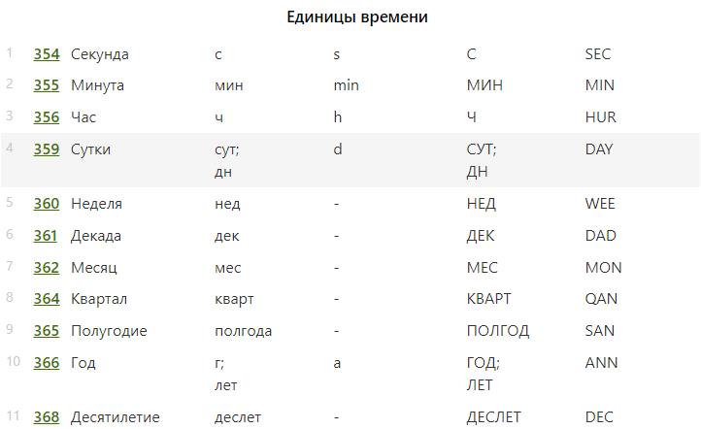
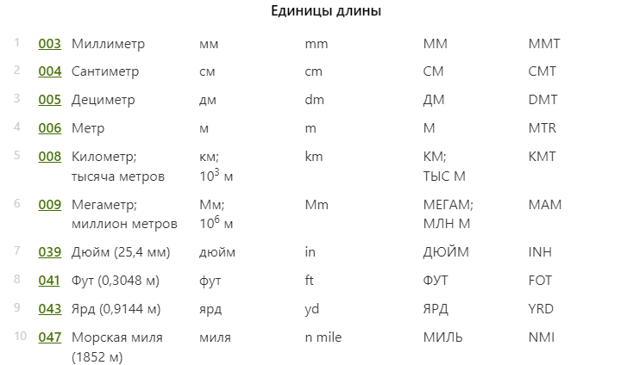
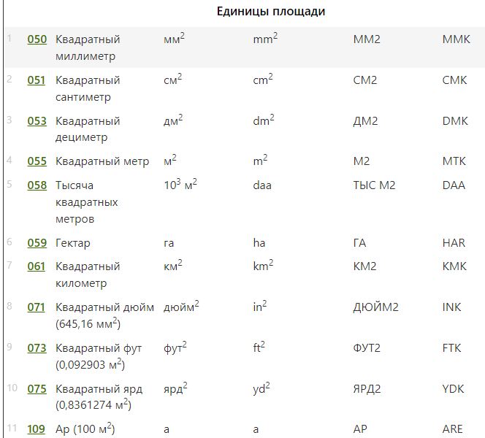
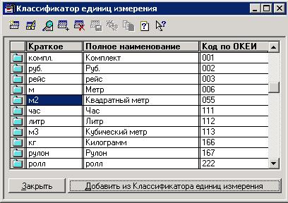
Данный классификатор используется при количественной оценке технико—экономических и социальных показателей для осуществления учета и отчетности, анализа и составления прогнозов дальнейшего развития экономики, для обеспечения сопоставления статистических данных разных стран на межгосударственном уровне, для нужд внутренней и внешней торговли, осуществления государственного регулирования внешнеэкономической деятельности и осуществления объективного таможенного контроля. Общероссийский классификатор единиц измерения предназначен для классификации единиц измерения, применяемых в различных областях деятельности.

